**Технологическая карта непосредственной образовательной деятельности по речевому развитию в средней группе**

**« День рождения у куклы Кристины».**

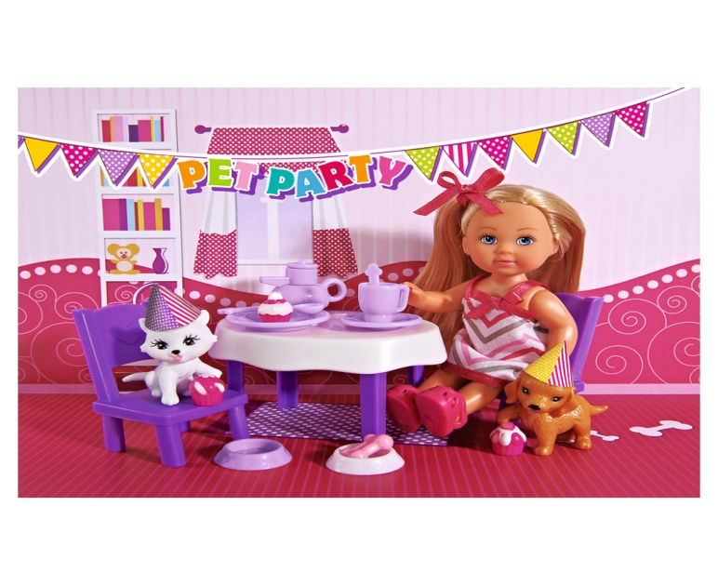 **Подготовила: воспитатель средней группы**

**Купрякова Светлана Владимировна**

**с. Гадалей**

**Тулунский район**

**Иркутская область**

**2019 г.**

Образовательная область: речевое развитие.

Возраст детей: средняя группа

Тема: День рождения у куклы Кристины.

Составление описательного рассказа об игрушках.

Цель: Формирование и закрепление умения составлять описательный рассказ об игрушках по схемев ходе сюжетно-ролевой игры «День рождения у куклы Кристины»

Задачи:

1.Обучающие:

Закрепить связно и последовательно давать описание внешнего вида игрушки опираясь на  схему.

2.Развивающие:

Активизировать в речи детей слова обозначающие качества и свойства предмета

3.Воспитательные:

Воспитывать умение слушать друг друга, помогать друг другу в случае затруднений, умение договариваться.

Методы: практический, игровой, наглядный, слуховой, словесный.

Интеграция образовательных областей:

Речевое развитие, познавательное развитие (ФЭМП, Окружающий мир) , социально-коммуникативное (игра,безопасность, труд, ), х-эстетическое (танец с куклой)

Материалы и оборудование:

Приглашение на день рождения, витрина магазина, разные виды игрушек (Кукла ростовая -продавец, кукла Кристина, неваляшка, медведь, заяц, петушок резиновый, мяч, деревянная игрушка) схема для составления описательного рассказа,  круглый стол, посуда для сервировки стола, скатерть, муляж торта, фруктов, конфет.

Предварительная работа:

НОД по составлению описательных рассказов по схемам.

Беседы «Волшебные слова».

Активизация словаря:

Активизировать употребление в речи слов, обозначающих признаки и действия предмета.

Словарная работа: деревянный, пластмассовая, резиновая, мягкая, пушистая

Активизация  существительных:  покупка, кукла, подарок, матрешка, неваляшка, заяц, медведь.

Заучивание стихотворения «Игрушки»

Технологии: Здоровьесберегающая (куклатерапия, физминутка), игровая.

Целевые ориентиры:

Умеют составлять описательный рассказ по схеме.

Могут использовать в речи простые и сложные предложения.

Отвечают на вопросы воспитателя полным предложением.

Активно вливаются в сюжетно-ролевую игру.

Методические приемы:

1.Художественное слово.

2.Решение проблемных ситуаций.

3.Игровые упражнения.

4.Сюрпризный момент.

5.Поощрение и похвала детей.

Организационная структура НОД

|  |  |  |
| --- | --- | --- |
| Этапы деятельности | Деятельность воспитателя | Деятельность детей |
| 1.Мотивационно-побудительный | Воспитатель находит открытку в почтовом ящике.  -Ребята, вы сегодня смотрели в почтовый ящик? Ничего не нашли?  А я заглянула в почтовый ящик и вот посмотрите, что я нашла.  - Это приглашение на день рождения от куклы Кристины.  «Дорогие ребята! У меня сегодня день рождения. Мне исполняется 5 лет  Я приглашаю вас к себе в гости.  Но у меня есть к вам просьба.  Помогите мне пожалуйста приготовить праздничный стол»  - Ребята, пойдем на день рождения к Кристине?  -Когда идут на именины, что дарят имениннику?  -Подарок своими руками мы уже не успеем сделать. Нам нужно быть в гостях уже прямо сейчас. Где можно быстро приобрести подарок?( *В магазине*)  - А что дарят своим друзьям на день рождения? ( *Игрушки)* | Дети находятся в самостоятельной деятельности с помощником воспитателя(наблюдение за рассадой)  Обращают внимание на воспитателя  Подходят к воспитателю. Разглядывают конверт.  Слушают.  Ответ детей.  Ответ детей.  Ответ детей.  Ответ детей. |
| 2.Актуализация | - Сейчас мы с вами отправляемся в магазин игрушек. | Идут к магазину игрушек. |
| 3.Расширение имеющихся представлений.  Сюжетно-ролевая игра «Магазин» | *(С детьми подхожу к полкам с игрушками. Я исполняю роль продавца с помощью ростовой куклы, одетой в униформу продавца.*  -Посмотрите, в магазине Все игрушки на витрине.  Мягкие зайчики, Куколки и мячики, Пушистые котята, Матрешки, медвежата, Все на полочках сидят, С вами поиграть хотят.  -Ребята, а продавец –кукла Катя.  Встаем все в очередь и просим Катю продать нам игрушку.  - Чтобы приобрести игрушку, понравившуюся вам в качестве подарка, вы должны рассказать о ней по схеме.  (*На мольберте прикреплена схема.2-3 ребенка составляют описательный рассказ по схеме)*  -Купили мы подарки для Кристины, теперь, ребята, настало время, идти на день рождения к Кристине. | Рассматривают игрушки.  Встают в очередь.  Выбирают игрушки. Индивидуальная работа. Составление описательного рассказа по схеме. |
| 4.Динамическая пауза. | Будем весело шагать,  От друзей не отставать.  Мы руками хлоп- хлоп,  Мы ногами топ- топ.  Глазками мы хлоп-хлоп. | Идут к Кристине. Выполняют упражнения по тексту. |
| 5.Практическая работа. Сюжетно-ролевая игра «День рождения у куклы Кристины» | Звучит песня «Пусть бегут неуклюжи»  -Ребята, давайте поздравим Кристину с днем рождения и подарим ей подарки.  -Ребята, Кристина предлагает нам надеть колпачки, для праздничного настроения.  -А теперь давайте поможем Кристине накрыть стол. | Подходят к столу, за которым сидит кукла Кристина.  Поздравляют Кристину, дарят ей подарки.  Надевают колпачки.    Сервируют праздничный стол.  Стол накрывают скатертью.  Расставляют тарелки, стаканы, вилки, салфетки, чайник, сахарницу, маленькие ложки.  Ставят торт ; раскладывают по тарелкам, фрукты, конфеты,баранки,  Садятся за стол и пьют чай. (Имитация) |
| 6. Динамическая пауза.  Игра «Каравай» | -По традиции на день рождения имениннику пою «Каравай». | Встают в круг. В центр круга ставят стул и на него садят именинницу.  Поют. |
| 7.Рефлексия | - Кристина, тебе понравились игрушки, которые тебе подарили дети?  Кристина говорит, что понравились.  - Ребята давайте расскажем Кристине наше правило как нужно обращаться с игрушками.  (*Хороши у нас игрушки:  Куклы, мишки и хлопушки,  С ними весело играть,  Но не надо забывать:*  *Игрушки – не люди,  Но все понимают  И очень не любят,  Когда их ломают.*  *Пусть игрушки дружат с нами,  Обижать мы их не станем,  Поиграем и потом  Все на место уберем.)*  - Понравилось вам в гостях у Кристины?  Что понравилось?  -Ребята, Кристина говорит спасибо за поздравления и за подарки! За это она хочет подарить вам на память подарки (дарит свистульки).    А теперь дискотека. (Песня «День рождения» Барбарики) | Читают правила.  Ответы детей.  Благодарят.  Танцуют. |